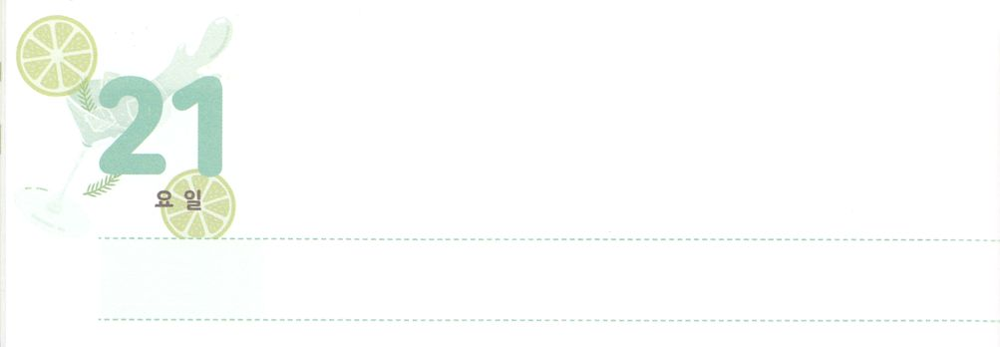



あらかじめしょう

**げつようび**

はこうった。、わが。は、あなたをいます。

**181**

レムナントのダビデは、イスラエルののサウルがサタンにつかれてしんでいるのをました。そののダビデはいにぎなかったのですが、のしみをすることができるなとがありました。その、サウルのにわれるようになっても、ダビデのとえはれませんでした。にはののレムナントとじ、がえてくださったながありました。さらに、のでをおさめてもできないにするえもっていました。それゆえ、まことのエリートのをにしました。

、ダビデとのレムナントのように、のから、なをいつもかにけるとしてえましょう。だれにもすことのできないしみをつをけるまことのエリートになるでしょう。そのをって、もにするあらかじめのをのがさないようにしましょう。



**きょうのみことば**

、ありがとうございます。、あらかじめするをって、エリートをかすまことのエリートとしてすることができますように。きておられるイエス・キリストのおによっておりします。アーメン

**きょうのいのり**

産業宣教メッセージ┃2020.12.19

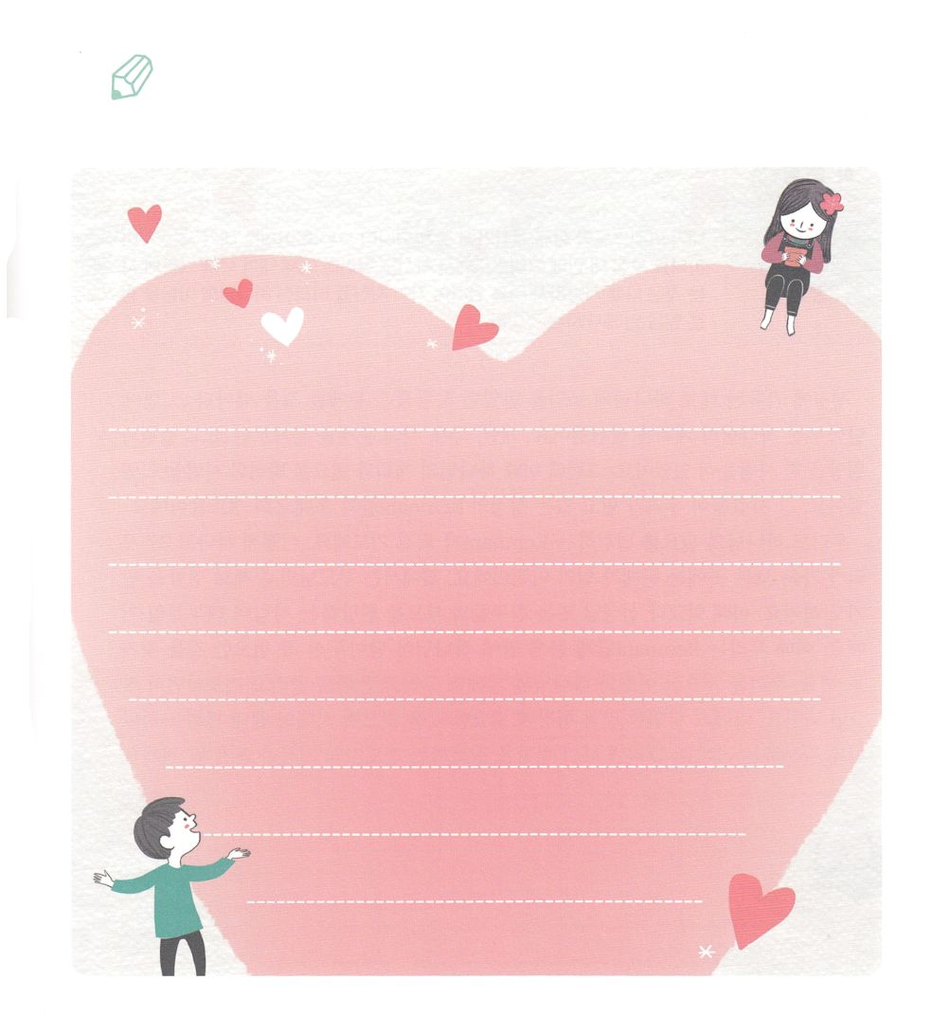

　　　　　にをけるのみことばはありますか。

　　　　　がをける、そのみことばをいてみましょう。

　　　　　237かのためのまことのエリートとしての

　　　　　さなになるでしょう。

いてみよう

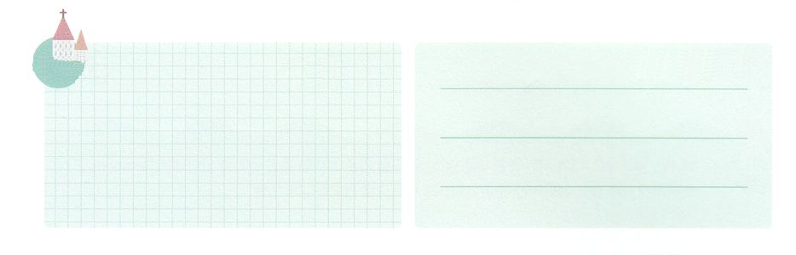

**きょうのでんどう　　　　　　　　　　う　　　　　　　　　　　　　　　　　　　　　　　　する**

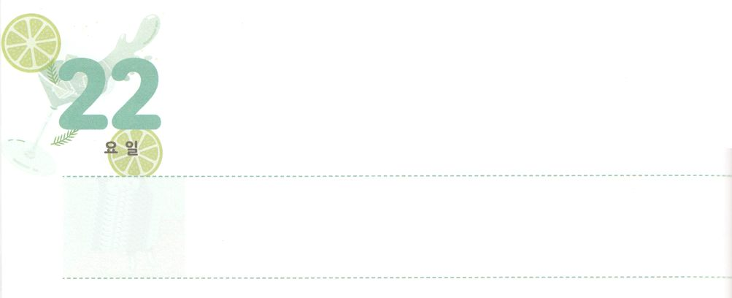

のをはじめよう



**かようび**

はキリストとともににつけられました。もはやがきているのではなく、キリストがのうちに生きておられるのです。いまがにあってきているのは、をしのためにごをおてになったのをじるによっているのです。

**ガラテヤ**

**220**

にされているとおり、にいられたは、にするたびに、そのにされたのをしました。、、のをとしてだけて、をってみをらせたがいました。ところが、そのとき、のとをしたもいました。そのこそたちがっているのレムナントとのです。

たちものをするレムナントになるようりましょう。どのようにしたらいのでしょうか。たちがくすべてのにはがあるものです。ではののをけて、をむがいでしょう。でのは、やだちのせいだとみます。そのように、のは、いろいろなをみます。このようなとき、たちはレムナントらしく、のにがしておかれた、になことをつけましょう。たちをられたなるにとみをめてりながらつければいのです。にのことと、になことをつけて、のをにしましょう。そうすれば、のをするのまりになるでしょう。



**きょうのみことば**

、ありがとうございます。のためにをやすことなく、のをつけるレムナントになりますように。きておられるイエス・キリストのおによっておりします。アーメン

核心訓練メッセージ┃2020.12.19

**きょうのいのり**

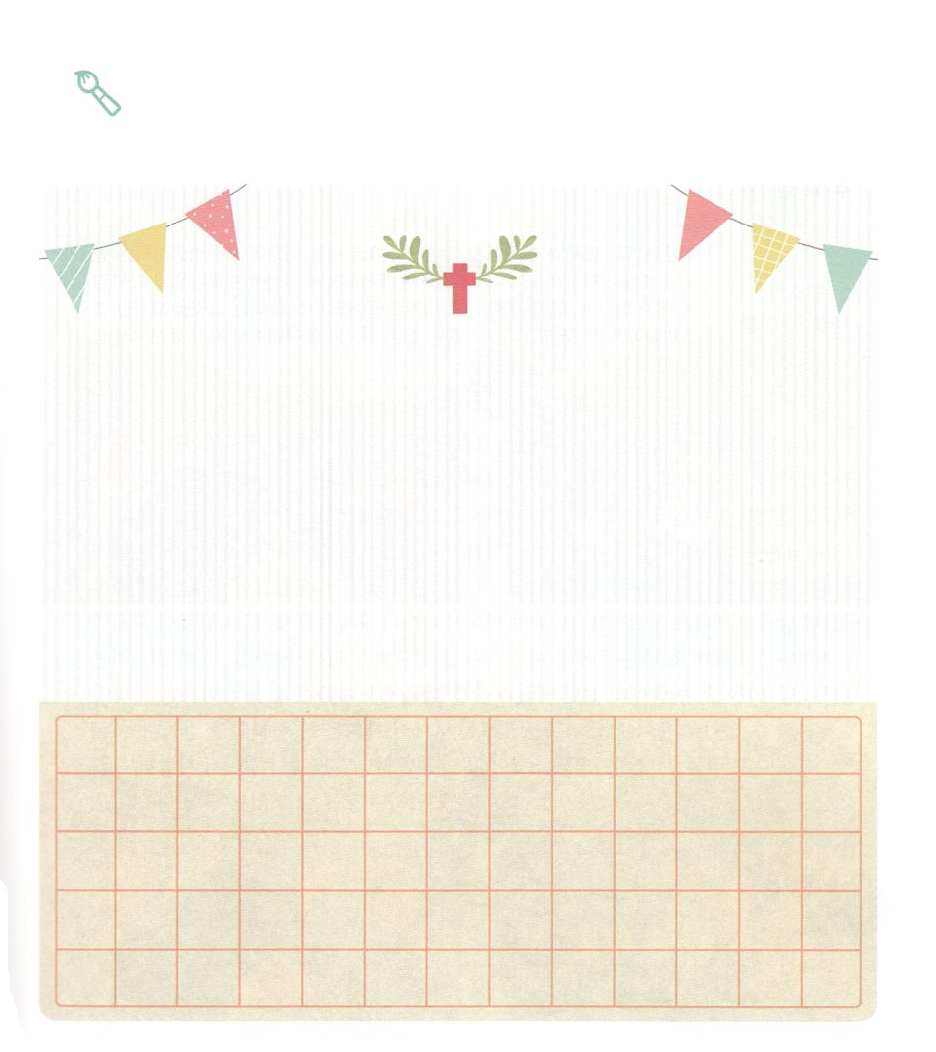

　まことのはるがなります。いまとしてはじめようと

しているにあるをなでて、にゆだねるりの

　をきましょう。

をかこう



**きょうのでんどう　　　　　　　　　　う　　　　　　　　　　　　　　　　　　　　　　　　する**

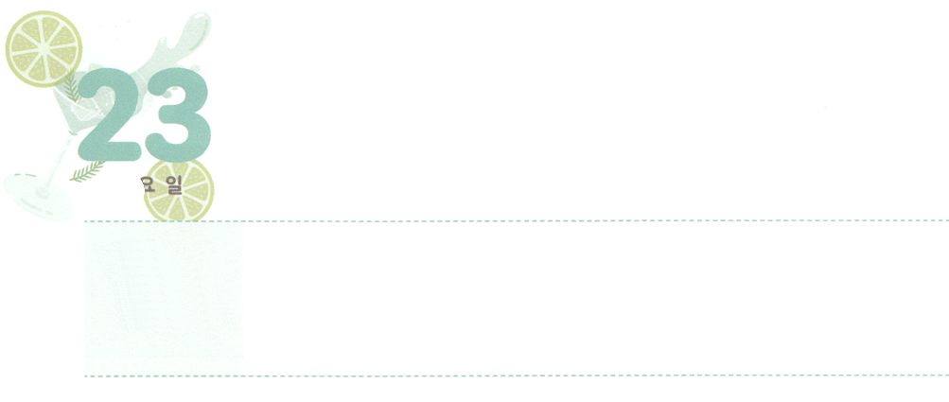

ですべての

**すいようび**

**191～10**

主はモーセとアロンにげてせられた。「がじてせられたおしえのめは、こうである。イスラエルにい、がなく、まだくびきのかれたことのない、ないをあなたのところにいてさせよ。あなたがたはそれをエルアザルにせ。はそれをのにきし、のでほふれ。(1～3)

エジプトしたイスラエルのは、すぐにカナンのにくとっていました。でできるにカナンのはあったのですが、エジプトをして、カデシュ・バルネアで38もまってなお、カナンのにることができませんでした。なぜなのでしょうか。

は、イスラエルののがわることをっておられました。それゆえ、エジプトのからどのようにたのかをいつもえるようにとわれました。はらにののをったをしなさいとわれました。また、でまれてをしていないがをえるようにされました。にこのをするためにでした。では、もでした。エジプトでらしていたとのために、のようなきをしているとカナンをできないからです。それは、しいでしいをって、エジプトでったことをベースにきないようにするためでした。このように、はでができないすべてのをしてくださいました。このことをして、、がいるでするレムナントになりましょう。



**きょうのみことば**

、ありがとうございます。もにあるのいのをえ、きょうのののりですることができますように。きておられるイエス・キリストのおによっておりします。アーメン

**きょうのいのり**

インマヌエル教会聖日1部┃2020.12.20

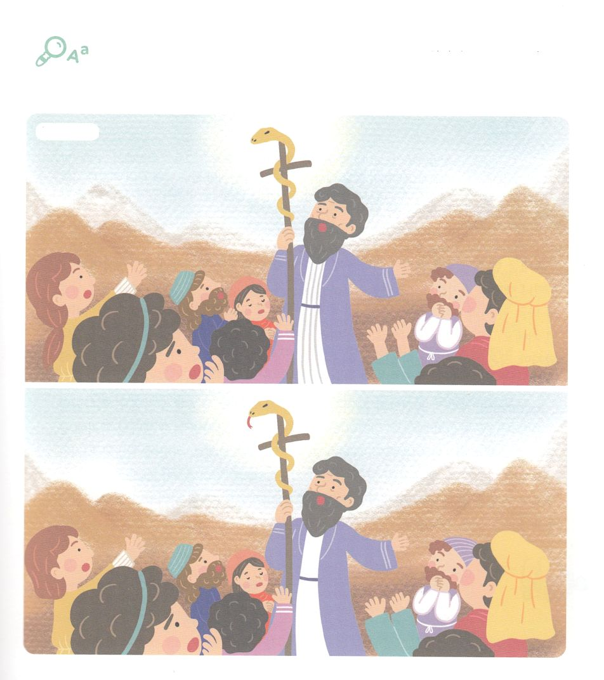

　　　　　でのをうイスラエルののために、はのに

　　　　　のをかれ、それをるはきるとわれました。

２つののちがいをつけながら、にある、のいのを

しましょう。

ちがい７つ

ちがいを

みつけよう



**きょうのでんどう　　　　　　　　　　う　　　　　　　　　　　　　　　　　　　　　　　　する**

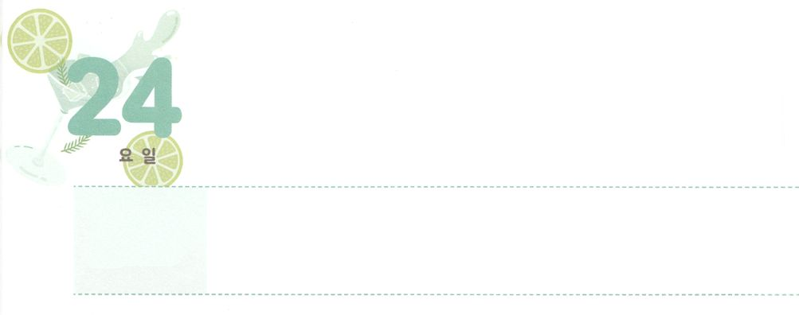

からた

**もくようび**

「をれ。あなたとあなたのアロンは、をめよ。あなたがたがらののでにじれば、はをす。あなたは、らのためにからをし、とそのにませよ。」そこでモーセは、がにじられたとおりに、のからをった。(8～9)

**201～9**

エジプトしたイスラエルのは、があるたびにモーセをねてって、きんでエジプトかられしたことをみ、ときにはすとしました。らは、もされなかったエジプトのも、パロのからどのようにてきて、のをわうようになったのかも、すべてにれたのです。もじです。のは、サタンのというからされたのですが、さなやがあれば、24になってみます。このようなイスラエルのにはからをしてのをわされました。

レムナントであるたちは、の24をてて、24みことばにしましょう。のみことばにはつもいがありません。これがのみことばをすれば、ったえのにえがまれるです。また、24りにしましょう。にとねたみがいっぱいならば、がです。しかし、24りをすることができるなら、からるせがをいっぱいたしてのにつにわります。、がくださるまことのをつけるをめましょう。



**きょうのみことば**

、ありがとうございます。とねたみにわれて、さまようことなく、やだちとのでせをえるになりますように。きておられるイエス・キリストのおによっておりします。アーメン

**きょうのいのり**

インマヌエル教会聖日２部┃2020.12.20

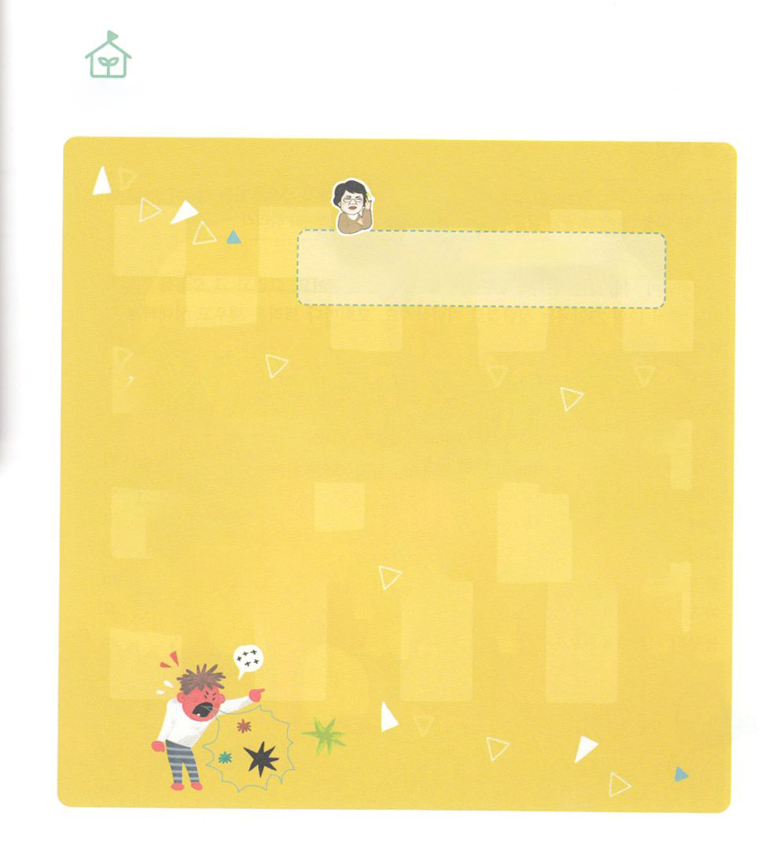

　　　　　　のみをわかちあいましょう。

　　　　　　　　　　　　　　　　　　パク・ウヨン

　　　　　　　　　　　　　　　　　　　わたし、なやんでいます

だちがいつもにイライラをぶつけてきます。

ながあるようにえないのですが、

どうしてなのでしょう。

それは、とてもつきますね。がイライラするにはいろいろありますが、もきなは、もともとっているにあります。のにいやないがいっぱいなので、ちょっとれただけでイライラがあふれてしまうのです。そのだちは、がであってもイライラをぶつけているのでしょうか。がなみなみとがれたコップは、がしれただけでがあふれてしまうのとじです。

ほかにも、しているにのをめてほしいとうちのしとしてをするネガティブなのひとつともることができます。をってほしい、をひきたいといういのしであるもあります。

がどうであれ、イライラをぶつけるだちのにせはありません。ですから、をかせてあげるべきです。もし、をっているだちなのに、イライラをぶつけてるのなら、りののにあるせなをえるになるでしょう。

たちの、りのをって、イライラするだちをけるえのにりましょう。

なやんで

います



**きょうのでんどう　　　　　　　　　　う　　　　　　　　　　　　　　　　　　　　　　　　する**

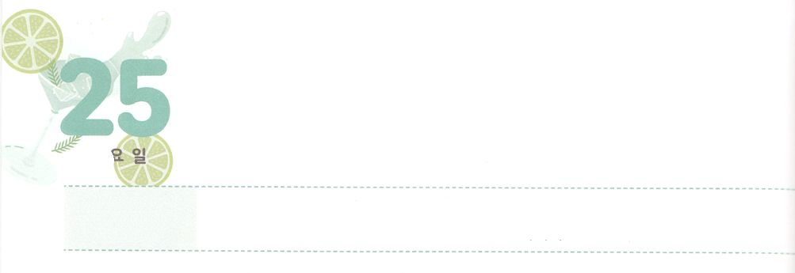

インマヌエル

**きんようび**

それゆえ、みずから、あなたがたにつのしるしをえられる。よ。がみごもっている。そしてのをみ、そのを『インマヌエル』とづける。

**イザヤ**

**714**

イエスは、をうためにこのにられました。そして、られたことをするために1225をクリスマスとしています。あちこちにツリーをたててにをすることもあります。このはそののをらないまま、なをしてしくごします。ところが、になのはクリスマスのまことのをることです。レムナントがクリスマスのをできなくて、クリスマスのをえることができないならば、こののとわりません。

イエスがこのにられたもきなはインマヌエルです。がたちとともにおられるために、サタンのをちこわすをたてられました。そのがして、イエスがこのにられました。イエスがにかかってなれたとき、サタンのはにちこわされ、にってできるがかれました。また、イエスをけれるには、すべてののろい、わざわいがにわりました。このをにってするレムナントになりましょう。すると、どんなこと、、のでも、キリストでえをすことができます。からめましょう。



**きょうのみことば**

、ありがとうございます。クリスマスのまことのをって、イエスがられてたちにくださったをわうレムナントになりますように。きておられるイエス・キリストのおによっておりします。アーメン

**きょうのいのり**

インマヌエル教会、クリスマス礼拝┃2020.12.25

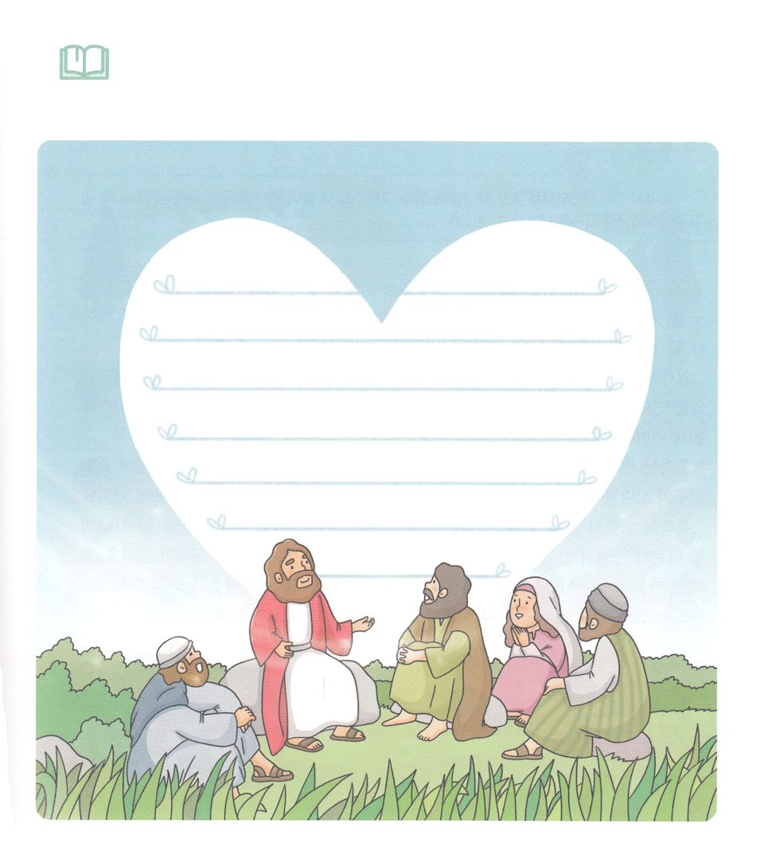

　　　イエスは、しみをけてぬためにとなってこのにられた

　　　ごです。のがいのをされました。

　　　そのことをして、にるをきましょう。

みことばを

しよう



**きょうのでんどう　　　　　　　　　　う　　　　　　　　　　　　　　　　　　　　　　　　する**

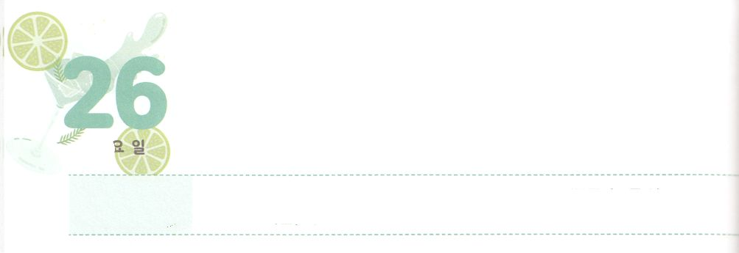

レムナントの２４



**どようび**

にむのに、イエス・キリストによって、えがとこしえまでありますように。アーメン。(27)

**ローマ**

**1625～27**

くのは、がくまってがあることをみます。がくまれば、そこにかあるとって、もっとくのがまります。ところが、レムナントがなければならないことはにあります。それは、いたところ、てられたところです。

があるであるほど、そののはとなくさびしくてです。それゆえ、のあるやたちをうらやましくわなくてもいのです。らののにひっそりとされたらのいたとてられたたましいをってらなければなりません。

たちはときに、のためにすべてをしてくれるのさや、いつものそばにいてくれるだちのありがたさにづけないがいです。そこも、によって、がないたところになります。

たちは、このようにいたところをることができるレムナントになりましょう。てられたところもあります。それは、のだち（TCK）です。そのは、になをすることのできるだちがいません。それゆえ、そのはとてもでとなくしいのです。このようなをしてあげて、またるレムナントになるようにりましょう。それこそレムナントがつ24というです。



**きょうのみことば**

産業宣教メッセージ┃2020.12.26

、ありがとうございます。のないたところ、てられたところをることができるレムナントになりますように。きておられるイエス・キリストのおによっておりします。アーメン

**きょうのいのり**

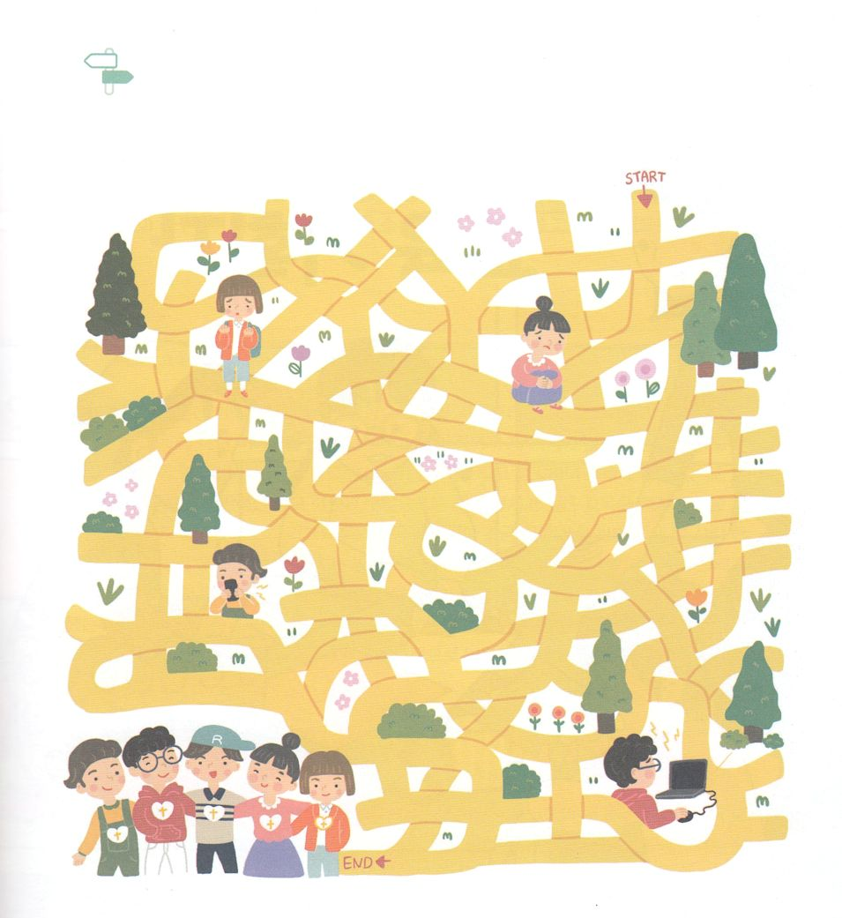

　　　　いた、てられたたましいをめることができず、さまよっている

　　　　だちがいます。をってだちをけて、にう

いのへしましょう。

めいろ

ゴール

スタート



**きょうのでんどう　　　　　　　　　　う　　　　　　　　　　　　　　　　　　　　　　　　する**